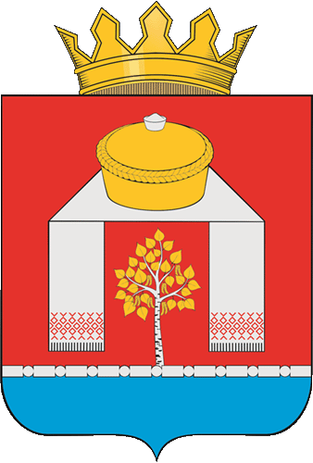

АДМИНИСТРАЦИЯ
ПАВЛОГРАДСКОГО МУНИЦИПАЛЬНОГО РАЙОНА ОМСКОЙ ОБЛАСТИ

Р А С П О Р Я Ж Е Н И Е

29.10.2024 № 161-р
р.п. Павлоградка

О внесении изменений в распоряжение Администрации Павлоградского муниципального района Омской области от 10.09.2019 № 117-р

В соответствии с постановлением Администрации Павлоградского муниципального района Омской области от 02.08.2010 № 807-п «Об утверждении Положения о разработке, утверждении и реализации ведомственных целевых программ», руководствуясь Уставом Павлоградского муниципального района Омской области:
I. Внести в распоряжение Администрации Павлоградского муниципального района Омской области от 10.09.2019 № 117-р «Об утверждении ведомственной целевой программы «Обеспечение эффективного осуществления своих полномочий Администрацией Павлоградского муниципального района Омской области на 2020-2027 годы» (далее - Распоряжение) следующие изменения:
1. Раздел 5 приложения к Распоряжению изложить в другой редакции (приложение).
II. Контроль за исполнением настоящего распоряжения оставляю за собой.

Глава муниципального района А.В. Сухоносов

